Önéletrajz
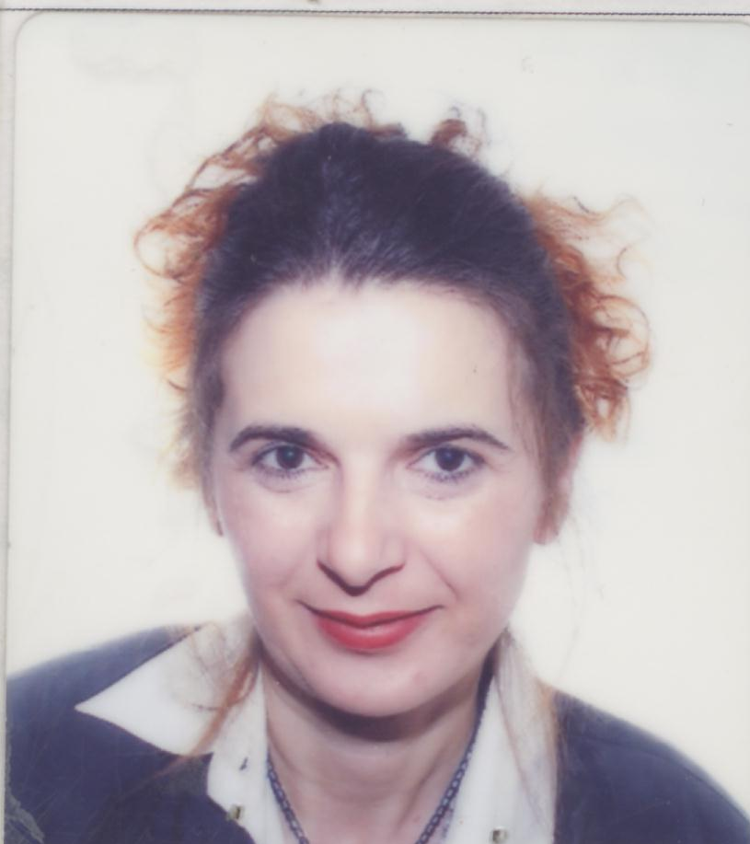
Személyes rész:

Név: Okányi Éva Emma
Születési hely, idő: Gyula 1964.11.14.
Állampolgárság: Magyar

Telefonszám: 06-20-596-0386
Email : okanyievaemma@gmail.com
Iskoláim:

- 1997 DOTE Egészségügyi Főiskola- három év
- 1990 – 1992 Laborasszisztens képző
  - 1978 – 1982 Békéscsabai Egészségügyi Szakközépiskola
  - 1971 – 1978 Vésztői Általános iskola

Egyéb szakirányú végzettségeim:

- Laborasszisztensi szakvizsga (1990-1992)
- Köztisztviselői alapvizsga
- Szociális ügyintéző tanfolyam (2000)
- Szenvedélybetegek rehabilitációja tanfolyam (2006)

Eddigi munkahelyeim:

- 2012 – 2014 Internetes honlap szerkesztése, kezelése, admin feladatok.
- 2007 – 2011 Humán Pr. munkaközvetítő alkalmazásában, telekommunikációs értékesítés.
- 2006 – 2007 Emberbarát Alapítvány Drogrehabilitációs Intézet (egyéni esetkezelés, csoportterápiák vezetése, folyamatos képzések szenvedélybetegek segítésével kapcsolatban).
- 2004 – 2006 A Budapesti Hajléktalanok Munkaügyi Központja alkalmazásában különböző európai uniós programokban dolgoztam (hajléktalan kliensek mentorálása, tanítás, álláskeresés).
- 2002 – 2004 MÁV Kórház mikrobiológiai osztályán laborasszisztens. A labor levett mintákat dolgozott fel, modern automata gépekkel. Ennek előnye a precizitás volt, de sajnos időnként a tipizálásnál napokat vesztettünk, a manuális vagy tájékoztatás jellegű részeredményeknél. Jól ismerem az automata gépeket, jól kezelem őket.
- 2000 – 2002 Dél-Pesti Kórház pszichiátriai osztályán szociális munkás.
- 1988 – 2000 Békéscsabán ÁNTSZ mikrobiológiai laboratóriumi asszisztens. Itt a mintavételtől az eredmények számítógépre való rögzítésig minden munkafolyamatot végeztem. Részben automatizált, de minden manuális technikát és teszteket is alkalmaztunk. Kiváló minőségű, pontos, precíz munkavégzést tett lehetővé. Folyamatos és állandó tanulásra volt mód.
- 1982 – 1988 Békéscsabai Tejüzem élelmiszeripari laboratóriumi asszisztens.

Egyéb munkatapasztalatok:

- Idősgondozás
-Irodalmi, kulturális, szociális, reklám projektek teljes körű asszisztensi feladata

Okányi Emma

